ТЛ-4 термометр лабораторный
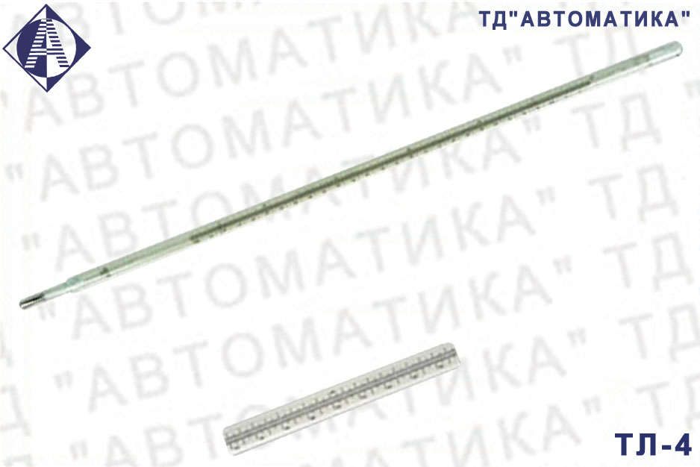
Термометры предназначены для использования при выполнении различных лабораторных измерений и научных исследований. Диапазон измеряемых температур от -30 до +450°С. В эту группу входят термометры как лабораторного, так и общепромышленного назначения, включая термометры, позволяющие проводить измерения с повышенной точностью.
ТЛ-2 - термометр для измерения температуры в диапазоне от -30 до +350°С.
ТЛ-З - термометр для измерения температуры в диапазоне от 0 до +450°С.
ТЛ-4 - набор из семи термометров для измерения температуры в диапазоне от -30 до +310°С.
ТЛ-5 - комплект из четырех термометров для измерения температуры в диапазоне от -30 до +300°С.
ТЛ-6 - комплект из восьми термометров для измерения температуры в диапазоне от -30 до +360°С.
ТЛ-50 (КШ-14/23) - термометры с конусными взаимозаменяемыми шлифами для измерения температуры в диапазоне от -5 до +360°С.
ТР-I, ТР-II - термометры из массивной капиллярной трубки с равноделенной шкалой, имеющей цену деления от 0,01 до 0,02°С, предназначены для точных измерений температуры в диапазоне от 0 до +155°С, с погрешностью от 0,05 до +0,1°С.
Термометры лабораторные имеют вложенную пластину из стекла молочного цвета. Термометры типа ТЛ-З, ТР-I, ТР-II изготавливаются из массивной капиллярной трубки.
Термометры ТЛ-50 (КШ-14/23) изготавливаются со вложенной шкалой, неполного погружения. В нижней части оболочки имеют конус КШ-14/23.
Технические характеристики
Термометр |  | Диапазон измерения, °С |  | Цена деления шкалы, °С | Длина, мм | Диаметр, мм | Термометри- ческая жидкость
марка | № диапазона | от | до
ТЛ-2 | 1 | -30 | +70 | 1,0 | 250...320 | 7 ... 9 | ртуть
ТЛ-2 | 3 | 0 | +150
ТЛ-2 | 4 | 0 | +250
ТЛ-2 | 5 | 0 | +350
ТЛ-3 | 1 | 0 | +450 | 2,0 | 400...520±40 | 5...7 | ртуть
ТЛ-4 | 1 | -30 | +20 | 0,1 | 500...530 | 11...12 | ртуть
ТЛ-4 | 2 | 0 | +55 | 0,1 | 500...530 | 11...12 | ртуть
ТЛ-4 | 3 | +50 | +105 | 0,1 | 500...530 | 11...12 | ртуть
ТЛ-4 | 4 | +100 | +155 | 0,1 | 500...530 | 11...12 | ртуть
ТЛ-4 | 5 | +150 | +205 | 0,1 | 500...530 | 11...12 | ртуть
ТЛ-4 | 8 | +190 | +260 | 0,2 | 500...530 | 11...12 | ртуть
ТЛ-4 | 9 | +240 | +310 | 0,2 | 500...530 | 11...12 | ртуть
ТЛ-5 комплект из 4-х штук | 1 | -30 | +70 | 0,5 | 215±15 | 7 ... 9 | ртуть
ТЛ-5 комплект из 4-х штук | 2 | 0 | +105
ТЛ-5 комплект из 4-х штук | 3 | +100 | +205
ТЛ-5 комплект из 4-х штук | 4 | +200 | +300
ТЛ-6М комплект из 8 штук | 1 | -30 | +25 | 0,5 | 210...220 | 7,5^{+0,5} | ртуть
ТЛ-6М комплект из 8 штук | 2 | 0 | +55
ТЛ-6М комплект из 8 штук | 3 | +50 | +105
ТЛ-6М комплект из 8 штук | 4 | +100 | +155
ТЛ-6М комплект из 8 штук | 5 | +150 | +205
ТЛ-6М комплект из 8 штук | 6 | +200 | +255
ТЛ-6М комплект из 8 штук | 7 | +250 | +305
ТЛ-6М комплект из 8 штук | 8 | +300 | +360
ТР-I | 1 | 0 | +4 | 0,01 | 500±20 | резервуар 11max, капилляр 5,5±1 | ртуть
ТР-I | 2 | +4 | +8
ТР-I | 3 | +8 | +12
ТР-I | 4 | +12 | +16
ТР-I | 5 | +16 | +20
ТР-I | 6 | +20 | +24
ТР-I | 7 | +24 | +28
ТР-I | 8 | +28 | +32
ТР-I | 9 | +32 | +36
ТР-I | 10 | +36 | +40
ТР-I | 11 | +40 | +44
ТР-I | 12 | +44 | +48
ТР-I | 1 | +48 | +52
ТР-I | 14 | +52 | +56
ТР-I | 15 | +56 | +60
ТР-II | 1 | +55 | +65 | 0,02 | 540±20 | резервуар 11max, капилляр 5,5±1 | ртуть
ТР-II | 2 | +65 | +75
ТР-II | 3 | +75 | +85
ТР-II | 4 | +85 | +95
ТР-II | 5 | +95 | +105
ТР-II | 6 | +105 | +115
ТР-II | 7 | +115 | +125
ТР-II | 8 | +125 | +135
ТР-II | 9 | +135 | +145
ТР-II | 10 | +145 | +155
ТЛ-50 (КШ 14/23) | 1 | -5 | +30 | 0,1 | верх. часть: 260±10; нижн. часть: 50,60,80,100, 125,180,200, 250,300 | верх. часть: 10±1; нижн. часть: 7,5±0,5 | ртуть
ТЛ-50 (КШ 14/23) | 2 | +30 | +65
ТЛ-50 (КШ 14/23) | 3 | +65 | +100
ТЛ-50 (КШ 14/23) | 4 | -30 | +40 | 0,2 |  | верх. часть: 10±1; нижн. часть: 7,5±0,5 | ртуть
ТЛ-50 (КШ 14/23) | 5 | +40 | +110
ТЛ-50 (КШ 14/23) | 6 | +110 | +180
ТЛ-50 (КШ 14/23) | 7 | +180 | +250
ТЛ-50 (КШ 14/23) | 9 | 0 | +100 | 0,5 |  | верх. часть: 10±1; нижн. часть: 7,5±0,5 | ртуть
ТЛ-50 (КШ 14/23) | 10 | 0 | +150
ТЛ-50 (КШ 14/23) | 11 | +100 | +200
ТЛ-50 (КШ 14/23) | 12 | +100 | +250
ТЛ-50 (КШ 14/23) | 13 | +200 | +300
ТЛ-50 (КШ 14/23) | 16 | 0 | +200 | 1 |  | верх. часть: 10±1; нижн. часть: 7,5±0,5 | ртуть
ТЛ-50 (КШ 14/23) | 17 | 0 | +250
ТЛ-50 (КШ 14/23) | 18 | 0 | +360

